Приложение
к приказу Роскартографии
от 16.10.06 № 94-пр

Закрепленная территория
организации-фондодержателя
ФГУП «Новгородское аэрогеодезическое предприятие »

Территория: Новгородская, Псковская, Смоленская области - согласно прилагаемой картограммы в рамках листов топографической карты масштаба 1:200 000 (40 / х 1⁰).

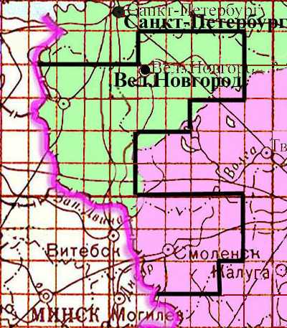
59 ⁰ 20 /
56 ⁰ 40 /
54 ⁰ 00 /

